**PROCESO DE COMUNICACIÓN CLIENTE/SERVIDOR**

Sin que el usuario se pueda dar cuenta, en cuestión de segundos, el navegador entra en contacto con servidores web repartidos por todo el mundo, consulta allí los paquetes de datos almacenados y entrega, a partir de estos, una página web en la pantalla del dispositivo.

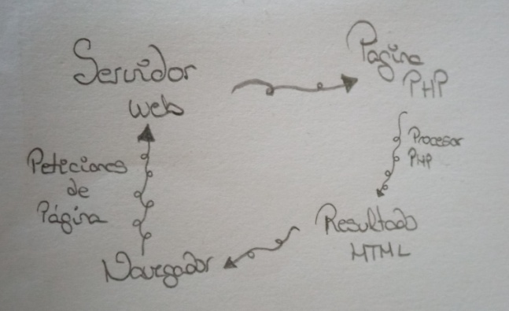

]]]

+++

**Ejectutar script en Servidor:**

En el servidor entra en juego en el desarrollo de páginas web y de aplicaciones web. Dentro del desarrollo web, está la utilización de scripts que ejecuta el servidor web, con ayuda de un lenguaje de programación adecuado,cuando un cliente quiere acceder al contenido. Aunque el usuario entra al proyecto gracias a páginas HTML, el código fuente de los scripts permanece oculto.

Ejemplos lenguajes servidor: Java, php, phyton…..

**Ejecutar script en Cliente:**

En cliente, a diferencia de los lenguajes del servidor, no es el servidor el que ejecuta y procesa los scripts, sino el cliente que lo solicita. Con esta finalidad, los scripts se incluyen en el documento HTML.

Ejemplos lenguajes cliente: Html, css, jsvascript…..